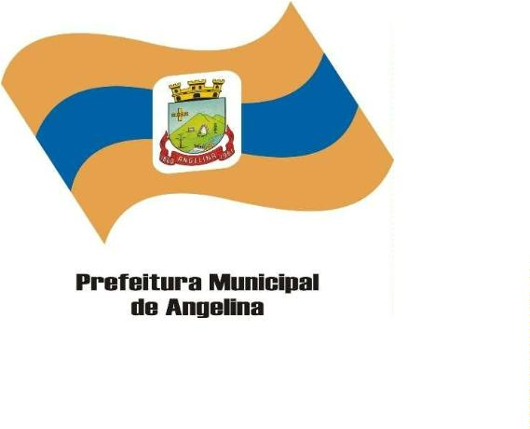

**PROCESSO DE COMPRA DIRETA Nº 19/2025 -V- SMAS**

**DISPENSA DE LICITAÇÃO Nº 19/2025-V – SMAS**

**AUTORIZAÇÃO DA AUTORIDADE COMPETENTE**

Nos termos do inciso VIII do art. 72 e do *§* 7º do art. 75 da Lei Federal Nº 14.133/2021 e os Decretos Municipais Nº 03/2024, 67/2024 e 18/2025, AUTORIZO A CONTRATAÇÃO DIRETA, através de DISPENSA DE LICITAÇÃO, resultante dos autos instrutivos praticados/integrantes, abaixo referenciados:

Objeto: Aquisição do serviço de aplicação de película e adesivo no veículo, Argo, Placa: TP05FO7, da frota da assistência social e aplicação de adesivo perfurado na sala da assistência social.

Contratante: *Fundo municipal de Assistência Social.*

Contratada:  *Schvambach Seviços – CNPJ 49.847.264/0001-74*

Condicionantes Contratuais:  *Termos do DFD Nº 019/2025/-V – SMAS e SF*

Valor Contratual: R$ 1.972,00 ( Mil novecentos e setenta e dois reais).

Vigência Contratual: 3*0 (trinta) dias após emissão da SF/NF/Entrega/Fornecimento.*

Angelina, 29 de setembro de 2025

**Silvana Junckes Prim**

**Secretaria de Assistência Social**

**Portaria Nº283/2025**